Jardín Botánico Nacional Dr. Rafael M. Moscoso

INFORMACIÓN CLASIFICADA

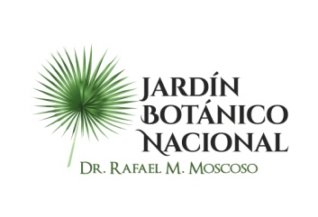
Durante el periodo del mes de noviembre 2023 no existen actos de clasificación de información en nuestra institución.

Para más información al respecto favor contactar:

Lic: Elizabeth Arnaud Galva
Responsable de Libre acceso a la información (RAI)
Teléfono: 809-385-2611 ext.293
Correo Electrónico: Elizabetharnaud@jbn.gob.do

